**Experimento**

**Determinação eletrogravimétrica e coulométrica de cobre modo galvanostato e potenciostato**

**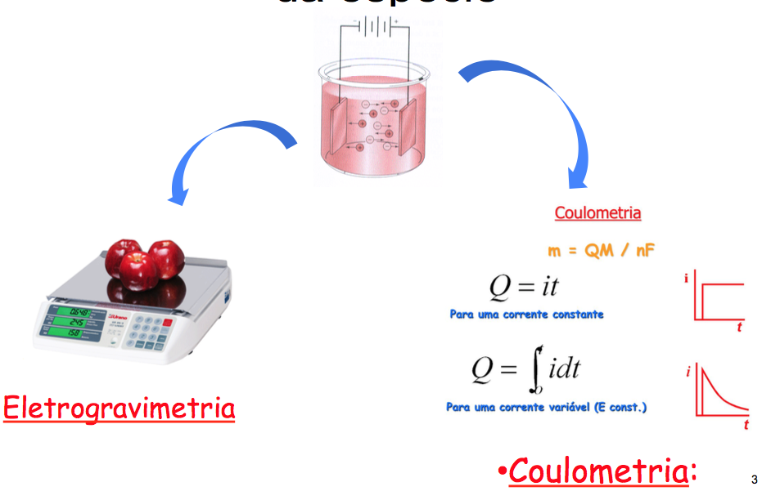**

Cu2+ + 2e = Cuo

O vídeo completo mostrando a execução deste experimento encontra-se no YOUTUBE no link: [https://youtu.be/97h-LShutxg](https://youtu.be/97h-LShutxg" \t "_blank) \_\_Recomenda-se que assistam na integra antes da aula de discussão com o docente desta forma teremos uma discussão de dúvidas mais participativa.

**Objetivos do experimento:**

* Montar um experimento de eletrólise a potencial controlado.
* Comparar as técnicas de eletrogravimetria com coulometria tanto a corrente como potencial controlado
* Saber exatamente as polaridades e equações envolvidas em cada eletrodo.
* Calcular a concentração de uma amostra de cobre.

**Referências:** D. T. Sawyer:Experiments for Instrumental methods

Skoog e West: Fundamentals of Instrumental Analysis

A.I. Vogel: Química Analítica Quantitativa

**Aparelhagem:** potenciostato PAR 273 (**A**)

computador acoplado (B)

secador de cabelo

eletrodo de referência (Ag/AgClsat.) (**C**)

2 redes de platina (**D**)

**Vidraria:** 05 béqueres de 50 mL -02 béqueres de 150 mL-01 béquer de 250 mL; 01 pisseta- 01 frasco contendo a amostra desconhecida-02 pipetas graduadas de 1,00 mL-01 pipeta volumétrica de 5,00 mL-01 pipeta volumétrica de 10,00 mL- 01 vidro de relógio-agitador magnético e barra magnética-03garras pequenas, 02 garras grandes e 05 mufas-01 pinça metálica-01 cronômetro-01 big jack- pró-pipeta-01 conta-gotas

**Reagentes fornecidos:** álcool etílico PA

ácido sulfúrico concentrado

ácido nítrico concentrado

uréia sólida

amostra desconhecida de nitrato de cobre

**Esquema experimental:**

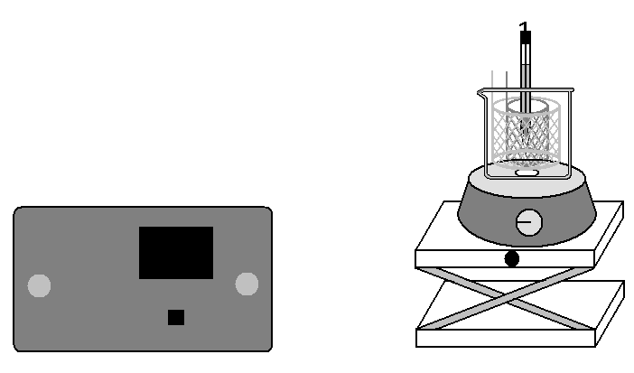

**A**

**B**

**C**

**D**

**Procedimento:**

Anotar as características da amostra (será fornecido uma amostra de cobre de concentração desconhecida)

1. Preparar 40 mL de uma solução de HNO3 1:1 para limpar as redes de platina. A rede de platina que será utilizada como cátodo deve ser imersa por 5 minutos nesta solução. Enxagüar com bastante água desionizada e álcool PA, por imersão. Secar com ar quente. Depois de frio, pesar (com precisão de 0,0001g) o eletrodo de platina que será utilizado como cátodo. Anotar a massa correspondente. **Manusear o cátodo com pinça para evitar contaminação pela gordura da mão.**
2. Colocar 50 mL de água desionizada no béquer de 250 mL. Adicionar lentamente 1,00 mL de H2SO4 conc e 1,00 mL de HNO3 conc. Adicionar 0,5 g de uréia. Completar o volume com água desionizada até 150 mL. (Procedimento alternativo seria dispensar a uréia e aquecer esta solução até ebulição). **Rotular como eletrólito de suporte**. Reservar.
3. Transferir cerca de 25,00 mL de eletrólito de suporte para um béquer de 50 mL (célula eletroquímica).
4. Iniciar a montagem da célula eletroquímica. Ao montar os eletrodos tome os seguintes cuidados:

**A:** Colocar o eletrodo de referência o mais próximo do eletrodo de trabalho e fora do campo elétrico gerado pelo ânodo e cátodo.

**B: Cuidado.** Não deixar as redes de platina tocarem uma na outra pois ocorrerá um curto circuito podendo danificar seriamente o potenciostato.

**C**: Usar um big-jack para abaixar e levantar o conjunto da célula.

**E1- Eletrólise a potencial controlado- EPC**

1. **Ajustar o equipamento no modo potenciostato.** Na lista de métodos procure a técnica cronoamperometria- I= F (E,t)

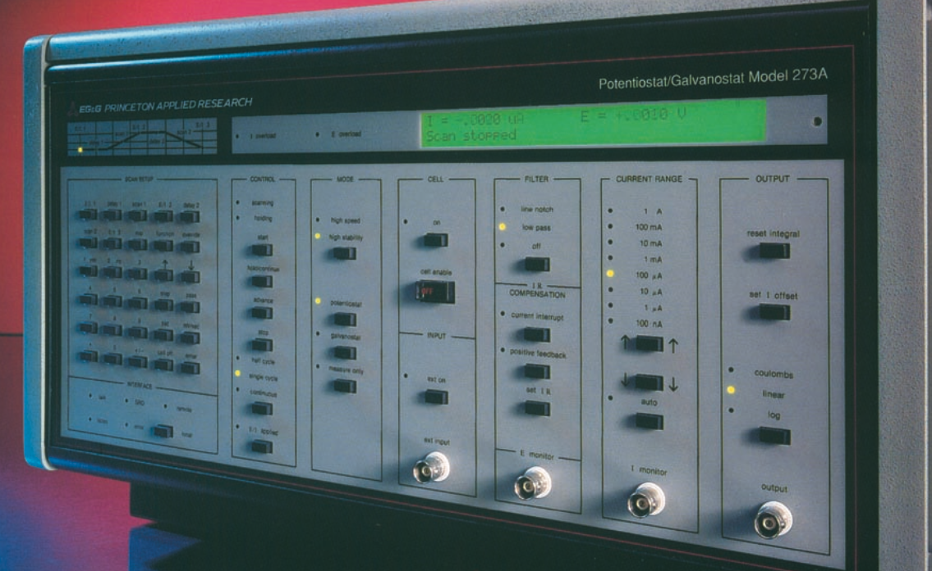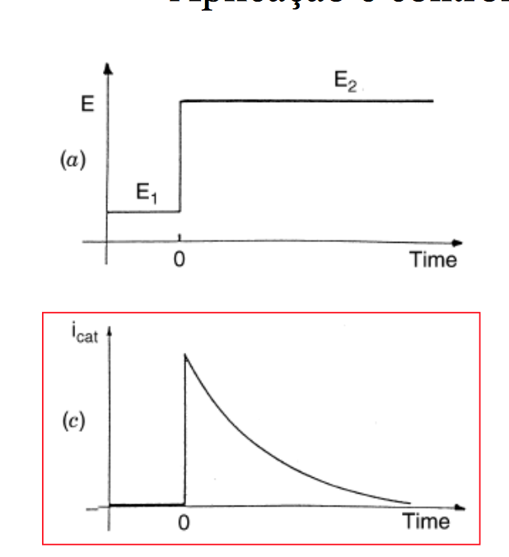

Conectar os eletrodos:

WE (working electrode) 🡪 eletrodo de trabalho ou cátodo (redução de cobre)

CE ou AE (auxiliary electrode) 🡪 eletrodo auxiliar ou ânodo

RE (reference electrode) 🡪 eletrodo de referência

O potencial E1- chamado de potencial de condicionamento

Manter em -0 V vs. Ag/AgCl sat.

Tempo = 1 minuto

E2= potencial aplicado onde irá ocorrer a reação desejada (Cu2+ + 2e = Cuo)

E2= - 0,150 V vvs. Ag/AgCl sat.

Tempo = 60 minutos = 3600 s

1. Certificar se está ligado corretamente –célula e potenciostato
2. Levantar a célula até que os eletrodos fiquem cerca de 3 mm da barra magnética.
3. Fazer uma pré-eletrólise do eletrólito de suporte. Usar a barra magnética pequena e um agitador magnético para promover a convecção da solução com agitação. Aplicar o potencial determinado no **item 1**. Aguardar até que a corrente atinja um valor constante (aproximadamente 10 minutos). Verifique a curva corrente versus tempo obtida na tela do computador para ver o decaimento da corrente. Compare com a curva teórica.
4. Reinicie novamente a programação do equipamento - Adicionar 10,00 mL da amostra na célula eletroquímica, contendo eletrólito de suporte pré-eletrolisado.
5. Observar e anotar as condições em que o experimento está sendo conduzido. Fatores como temperatura, área dos eletrodos, geometria dos eletrodos, intensidade de agitação, concentração da amostra, volume da célula e potencial aplicado afetam a corrente de eletrólise, ou seja, no tempo de eletrólise.
6. Registrar a curva da corrente em função do tempo de eletrólise. O final da eletrólise deve ser atingido quando a corrente final é cerca de 99,8 % da corrente inicial.
7. Desligar o potenciostato. Desconectar o eletrodo de trabalho. Abaixar, imediatamente e cuidadosamente, a célula. Enxaguar o eletrodo de trabalho com bastante água deionizada e álcool, sempre por imersão. Secar com ar quente o cátodo (com o depósito de cobre) e colocá-lo sobre o vidro de relógio. Pesar e anotar a massa de cobre obtida. Massa obtida experimento potenciostático (controle de potencial)

**E2- Eletrólise corrente constante - ECC**

1. Ajustar o equipamento no modo **galvanostático**. Na lista de métodos procure a técnica **cronopotenciometria**. E = f (I,t)

A corrente aplicada deve ser de - 0,100 mA

Tempo = 3600 s

Conectar os eletrodos:

* WE (working electrode) 🡪 eletrodo de trabalho ou cátodo (redução de cobre)
* CE ou AE (auxiliary electrode) 🡪 eletrodo auxiliar ou ânodo
* RE (reference electrode) 🡪 eletrodo de referência \*\*
* \*\*observação – esta técnica não necessita de um referência para controle de corrente – iremos usar o ER para monitorar durante o experimento o potencial do cátodo.

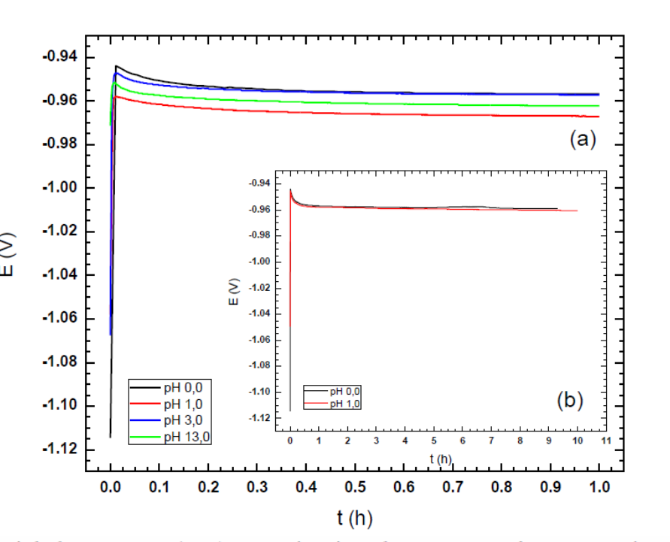 

1. Certificar se está ligado corretamente –célula e potenciostato
2. Repetir os procedimentos experimentais realizados na etapa anterior 3-6- agora controlando a corrente aplicada
3. Registrar a curva da potencial em função do tempo de eletrólise. cronopotenciometria
4. Desligar o potenciostato. Desconectar o eletrodo de trabalho. Abaixar, imediatamente e cuidadosamente, a célula. Enxaguar o eletrodo de trabalho com bastante água deionizada e álcool, sempre por imersão. Secar com ar quente o cátodo (com o depósito de cobre) e colocá-lo sobre o vidro de relógio. Pesar e anotar a massa de cobre obtida. Massa obtida experimento galvanostático (controle de potencial)

**Resultados obtidos e tratamento dos dados**

**1-** Fazer um fluxograma do experimento- indicando claramente todas as fases experimentais executadas.

R- Macintosh SSD:Users:mac:Downloads:Fluxograma experimento 2 - EletrÃ³lise a potencial e corrente constante de cobre com determinaÃ§Ã£o coulomÃ©trica -coulÃ´metro digital.pdf

**2-**  Calcular a massa de cobre nos dois experimentos:

|  |  |  |  |  |
| --- | --- | --- | --- | --- |
| Modo experimento | Massa rede de Pt (inicial) (g) | Massa rede Pt (final) (g) | Massa de cobre  (g) | Concentração solução desconhecida |
| EPC  (E=-0,150 V/ Ag/AgCl) |  |  | **0,1083** | **17,05 mmol/L** |
| ECC  I = -150 mA |  |  | **0,1082** | **17.04 mmol/L** |
| Massa média de cobre  (média dos dois experimentos) |  | **4,26395** | **0,10825** | 17.05 mmol.L |

**PM cobre = 63,5 v solução = 10 mL**

**[ ] = 0,001705/0,010**

**[ ] = 0,1705 mol/L**

3- Os dados de corrente versus tempo do experimento E1(EPC) forma exportados e estão listados abaixo:

|  |  |  |  |
| --- | --- | --- | --- |
| tempo /Ks | I/A | tempo /Ks | I/A |
|  |  | 0,4114 | 0,329 |
| 0,011 | 0,623 | 0,4455 | 0,298 |
| 0,013 | 0,607 | 0,4796 | 0,274 |
| 0,0251 | 0,6 | 0,5689 | 0,22 |
| 0,0421 | 0,587 | 0,592 | 0,211 |
| 0,0752 | 0,56 | 0,653 | 0,183 |
| 0,1224 | 0,545 | 0,7144 | 0,155 |
| 0,1515 | 0,529 | 0,7896 | 0,125 |
| 0,1565 | 0,521 | 0,8578 | 0,102 |
| 0,1676 | 0,515 | 1,014 | 0,072 |
| 0,1766 | 0,508 | 1,034 | 0,067 |
| 0,2047 | 0,48 | 1,101 | 0,057 |
| 0,2257 | 0,465 | 1,191 | 0,042 |
| 0,2458 | 0,45 | 1,293 | 0,033 |
| 0,2599 | 0,437 | 1,436 | 0,022 |
| 0,2759 | 0,423 | 1,551 | 0,015 |
| 0,293 | 0,417 | 1,68 | 0,01 |
| 0,308 | 0,398 | 1,796 | 0,007 |
| 0,331 | 0,381 | 1,998 | 0,003 |
| 0,3582 | 0,358 | 2,082 | 0,001 |
| 0,3702 | 0,349 | 2,197 | 0,001 |
| 0,3873 | 0,34 | 2,356 | 0,0003 |
|  |  | 2,397 | 0,0003 |

Plote a curva obtida corrente versus tempo e calcule o número de coulombs gastos para a eletrólise de cobre

Qcobre = Qtotal – Qresidual

Qresidual = iresidual \* tfinal

Qtotal = valor obtido na integração da curva i /t

R- Tempo final 2397 segundos = I = 0,0003

o número de coulombs residual de cobre é 0,719 C

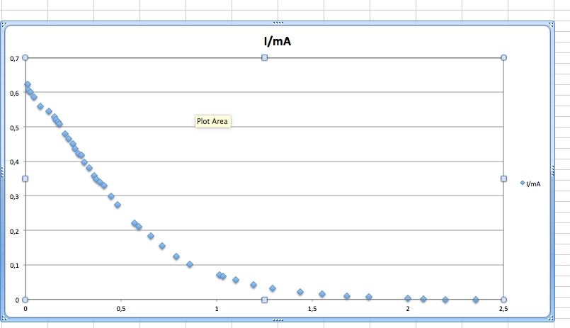

Qtotal= 314,3 C

Qcobre = Qtotal – Qresidual

**Q cobre = 314,3 – 0,71**

**Q cobre = 313,59 C**

4- Com esses dados calcule a massa de cobre pelo método da coulometria a potencial. Atenção na equação de Faraday Q (Coulombs ( corrente (A) – tempo (s)) = ajuste as unidades!!!)

R- massa de cobre (g) pelo método E1- EPC=

[Cu2+]= == 0,1625 mol/L

5- No Experimento E2- Eletrólise a corrente constante aplicou-se a corrente de -100 mA por 2000 segundos. Determine o número de coulombs deste experimento.

R- 100 10 -3 \* 2000

R = 200 C

Calculo do valor da massa pela CCC

[Cu2+]= == 0,1036 mol/L

Portanto, este experimentou não precipitou todo o cobre presente concentração menor do que a obtida na eletrogravimetria.

|  |  |  |
| --- | --- | --- |
| experimento | EPC  (E=-0,150 V/ Ag/AgCl) | ECC- 100 mA |
|  |  |  |
| massa | **0,1082** | **0,1083** |
| Concentração-eletrogravimetria | **17.04 mmol/L** | **17,05 mmol/L** |
| Qexperimental | **313,59 C** | 200 C |
| Concentração coulometria | 16,25 mmol/L | 10,36 mmol/L |
| Variação entre dois métodos | 0,78 % | 4,53 % |

5.1. Compare com o valor de coulombs gastos para o experimento na eletrogravimetria deste experimento e determine qual deveria ter sido o tempo final para que todo o cobre fosse depositado.

Pela eletrogravimetria no experimento a CC massa igual 0,1083 g isso leva a Q = 329,16 C

6- A curva de potencial do cátodo versus tempo é mostrada abaixo. Explique esta curva?

**Figura 2**. Eletrólise de cobre (II) empregando corrente constante de 0,100 A

**6.1.**Qual é a reação predominante até 500 segundos?

R- A reação predominante é Cu2+ + 2 e = Cuo

6.2. Qual reação está ocorrendo após 1500 segundos?

R- a redução do próton ou redução de nitrato

6.3. Esse processo foi executado com 100 % de eficiência?

R- não como o processo durou mais de 2000 segundos ele não ficou somente na reação de cobre os elétrons vieram da redução de cobre e redução de hidrogênio (reação em meio ácido) .

O ES era composto de: ácido nítrico + água + uréia

No ânodo: CO(NH2)2 + H2O = N2 + 6H+ + CO2 + 6e-

No cátodo: Cu2+ + 2e = Cuo (E0= +0,34 V)

NO3-(aq) + 10 H+ + 8e-🡪 NH4+(aq) + 3H2O (Eo = +0,2 V) – (despolarizante)

2H+ + 2 = H2 ( E o = 0,0 V) quando todo nitrato for consumido ocorre redução de protons

6.4. O valor de Q obtido no experimento a ECC pode ser utilizado para determinar a massa real de cobre? Em caso negativo desconsiderar esse valor

R- não , a reação não teve 100% de eficiência portanto o método coulométrico não pode ser aplicado para esta análise

7-Complete a tabela abaixo com os valores calculados acima \_\_\_ Discuta a precisão e exatidão dos valores obtidos sabendo-se que a solução de cobre real da amostra é de: 0,1700 mol/L.

|  |  |  |  |
| --- | --- | --- | --- |
| **Eletrólise** | **Método** | **Concentração (mol.L-1)** | **ER%** |
| **Potencial Constante** | Carga | 0,1625 | 4,4 |
| Massa | 0,1705 | 0,29 |
| **Corrente Constante** | Carga | XXXX | XXX |
| Massa | 0,1704 | 0,24 |

%Erro= X 100

%Erro= X 100

**Questões Gerais:**

1. Quais as reações que ocorrem no cátodo e no ânodo?

R- No ânodo: (oxidação: água e uréia)

CO(NH2)2 + H2O = N2 + 6H+ + CO2 + 6e-

H2O = O2 + 4e- + 4 H+ ( Eo = 1,229 V)

No cátodo: (redução: cobre e nitrato)

Cu2+ + 2e = Cuo ( Eo = + 0,337 V)

NO3-(aq) + 10 H+ + 8e-🡪 NH4+(aq) + 3H2O (Eo = +0,2 V) – (despolarizante)

2H+ + 2 = H2 ( E o = 0,0 V)- só depois que for consumido todo nitrato

Referências bibliográficas.